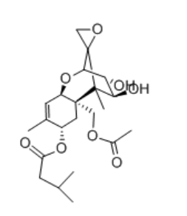 HT-2毒素是来自镰刀菌属的HT-2毒素。是T2毒素的代谢产物。
鼠抗HT-2毒素单克隆抗体说明书
【中文名称】鼠抗HT-2毒素单克隆抗体
【英文名称】Mouse Monoclonal Antibody Against HT-2 Toxin
【货 号】LD-Ab0308
【来 源】Balb/c 小鼠
【亚 型】IgG
【物理性状】液体，避免反复冻融
【ELISA 效价】 0.005M PBS 体系下1:200000 以上
【IC₅₀ 】 0.6ppb（µg/Kg）
【缓冲液】0.01M PBS PH7.4 不加防腐剂
【储存及有效期】-20℃以下，3 年，避免反复冻融
【相关产品】鼠抗T2毒素单克隆抗体；鼠抗交链孢粉单克隆抗体；鼠抗蓖麻毒素单克隆抗体

HT-2毒素偶联全抗原说明书
【中文名称】HT-2毒素偶联全抗原
【英文名称】HT-2 toxin-Protein Conjugate
【货 号】LD-Ag0308
【蛋白载体】牛血清白蛋白/卵清白蛋白/匙孔血蓝蛋白BSA/OVA/KLH
【物理性状】液体，避免反复冻融
【ELISA效价】 0.005M PBS 体系下1:30000以上
【免疫层析效价】 1:40以上，偶联比大于1:60
【蛋白浓度】5.0 mg/ml
【缓冲液】0.01M PBS PH7.4无防腐剂
【储存条件】-20℃以下
【有效期】2年，避免反复冻融

